首先打开压缩包

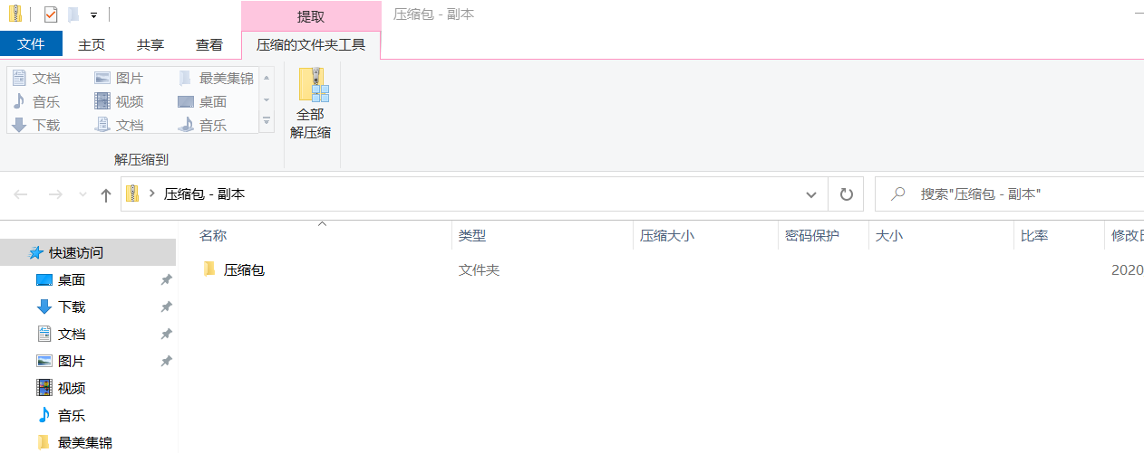 接着查看注意事项由提示可知密码长度为6.包含0-9以及两个字符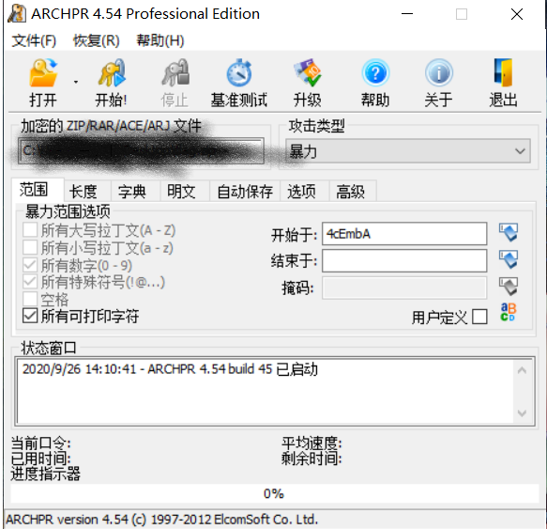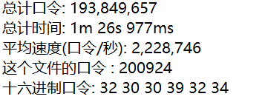

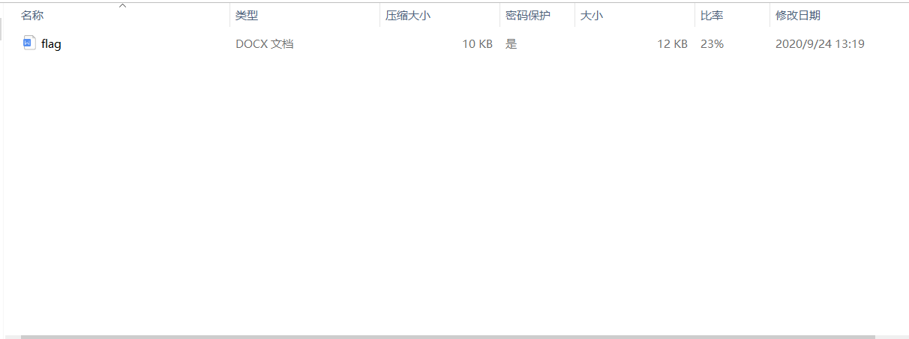得到密码后解压，得到一个加密的docx文件，输入原密码错误，重复上一步无正确口令，由此可知该文件与提示无关，因而猜测是伪加密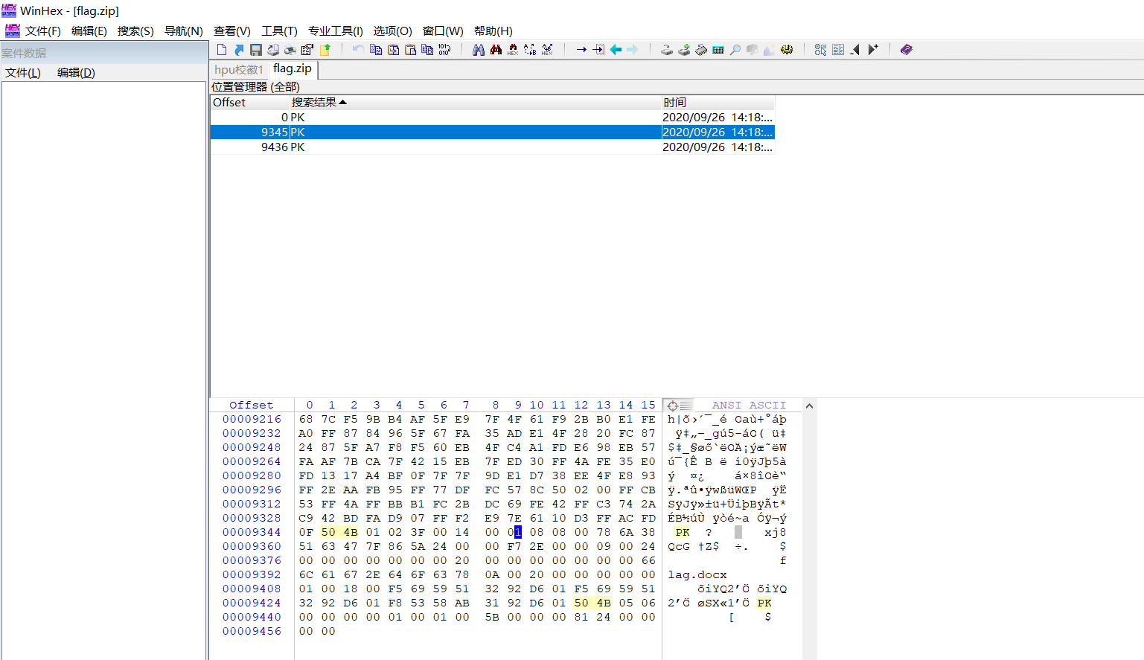使用winhex打开，在其中的文本搜索PK，第二个PK对应的16进制数值不正常，修改为00 00后即可打开文件

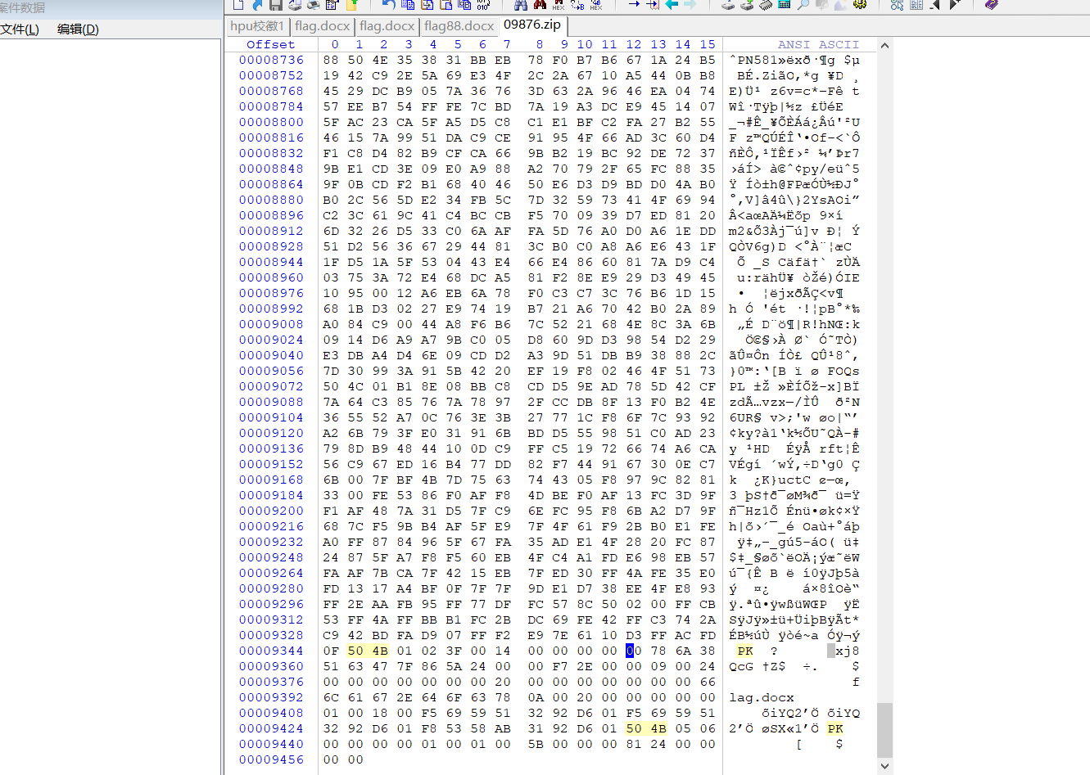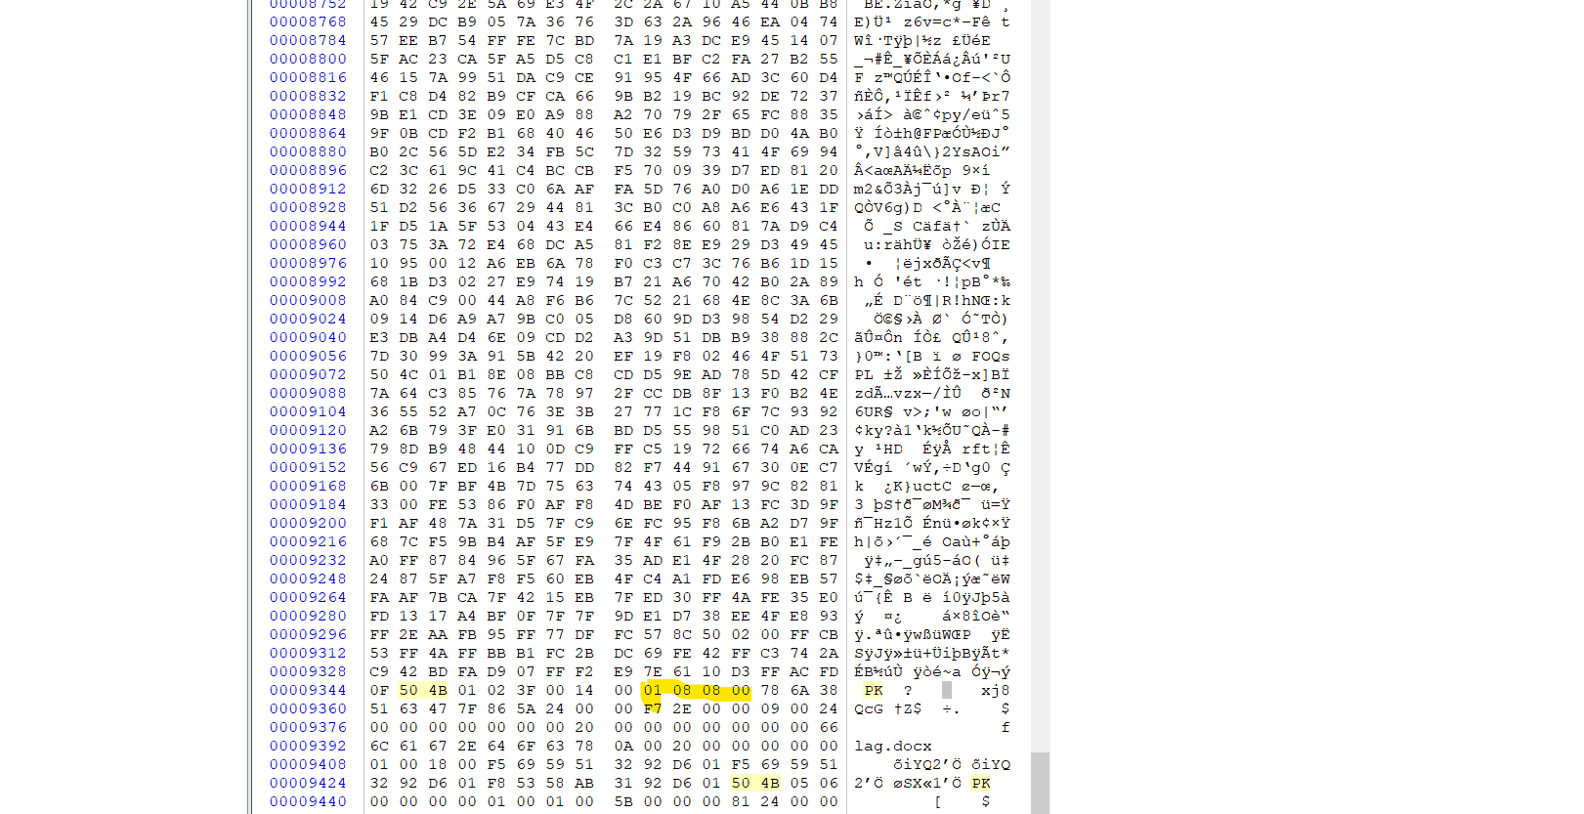但打开后是一片空白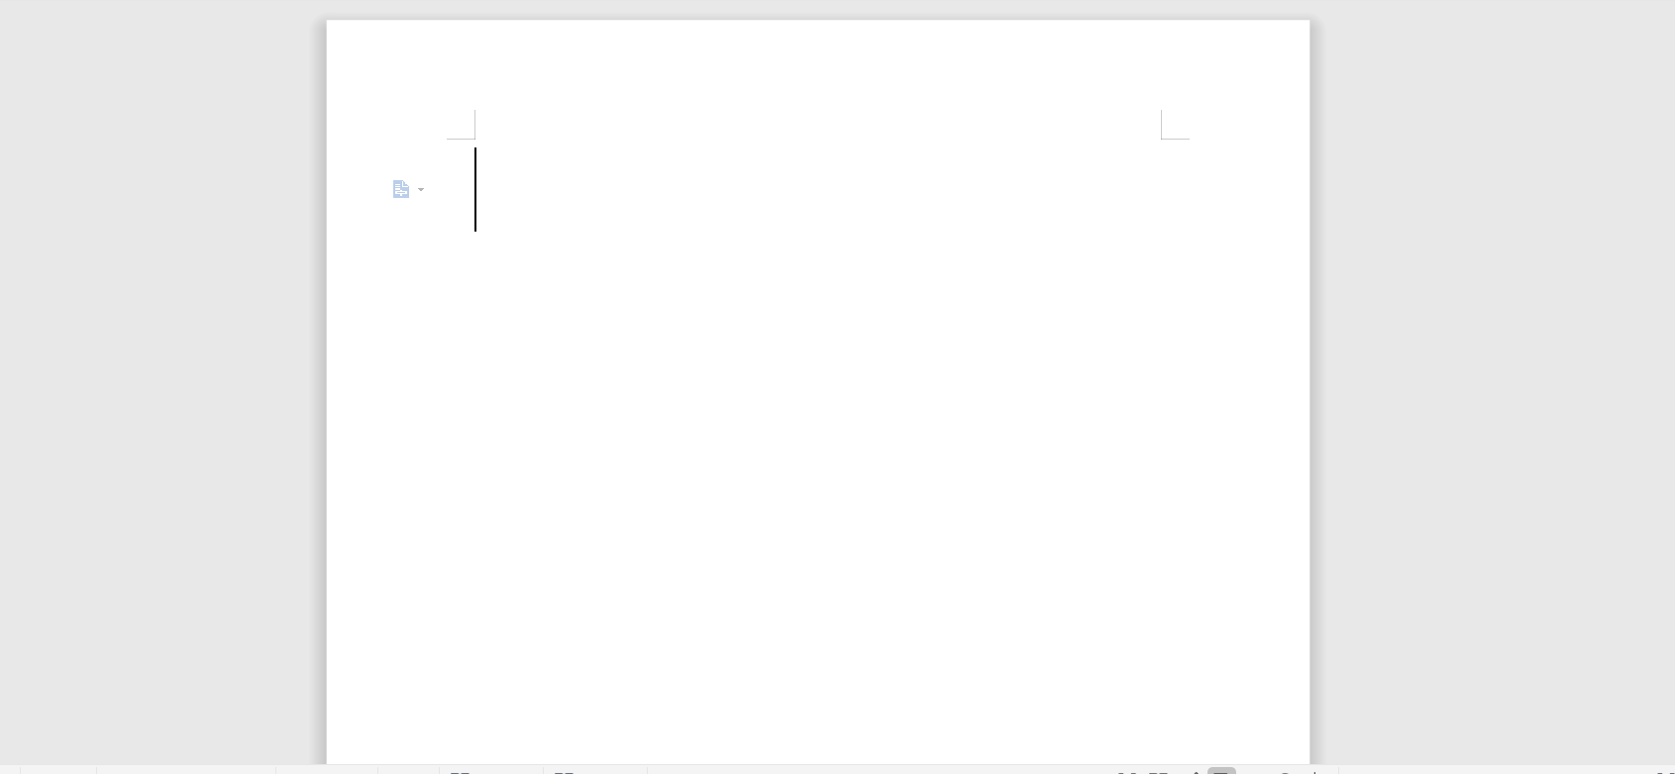

但发现有部分可选中，由此推断字体颜色为白色，修改后即可得到flag